Resumen – Se presenta la solución a una serie de ejercicios, estos ejercicios se resolverán utilizando análisis numérico, específicamente la interpolación. Se abordará la solución de los ejercicios con 4 métodos diferentes de interpolación los cuales se compararán en diferentes aspectos, una forma de compararlos será gráficamente. La solución de los ejercicios se llevará a cabo esencialmente en el software R.
Taller Análisis Numérico
Interpolación

Índice de Términos - interpolación

introducción
En este documento se presentarán una serie de ejercicios propuestos en la asignatura de análisis numérico, estos ejercicios se resolverán utilizando 4 métodos diferentes, estos son: Aproximación lineal, Método de Lagrange, Método de Diferencias divididas y Método de Lagrange Modificado.

Los métodos que se utilicen para la solución de cada ejercicio serán comparados entre sí, de tal forma que será clara la mejor elección para resolver cada ejercicio.

Lista de Ejercicios

1. Dados n+1 nodos distintos, demuestre que el polinomio interpolante es único.

2. Considere el comportamiento de gases no ideales se describe a menudo con la ecuación virial de estado. los siguientes datos para el nitrógeno:

T(K) 100 200 300 400 450 500 600

B(cm3/mol) �,160, �,35, �,4.2,9.0, ?,16.9, 21.3,

Donde:

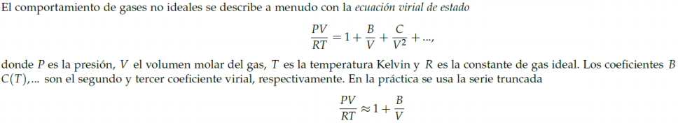

A Determine un polinomio interpolante para este caso (escriba el polinomio)

B. Utilizando el resultado anterior calcule el segundo y tercer coeficiente virial a 450K

C. Grafique los puntos y el polinomio que ajusta

D. Utilice la interpolación de Lagrange y escriba el polinomio interpolante

E. Grafique los puntos y el polinomio interpolante de Lagrange

F. ¿Cuál es el segundo y tercer coeficiente virial a 450K? con el método de Lagrange

G. Compare su resultado con la serie truncada (modelo teórico), ¿cuál de las tres aproximaciones es mejor por qué?

3. Sea 𝑓(𝑥) = 𝑒 𝑥en el intervalo [0,1].

A. Tabular varios puntos y grafíquelos

B. Interpolar con el método de Lagrange

C. Utilizando 8 cifras decimales o más, en cada entrada, determine el tamaño del paso que me produzca un error por debajo de 10−6

4. En la tabla que sigue aparece las estadísticas de un curso con la cantidad de estudiantes en cada rango de notas.
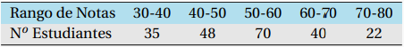

A. Estime la cantidad de estudiantes con nota menor o igual a 55. Utilice un ajuste polinómico

B. Estime la cantidad de estudiantes con nota menor o igual a 55. Utilice un ajuste de Lagrange

5. Considere la función de valor real dada por 𝑓(𝑥) = 1/ 1+𝑥 conocida en el intervalo [−1,1] y una partición de la forma x n i n i = i n − + + ⎛ ⎝ ⎜ ⎞ ⎠ cos ⎟ = ( ) , , , ,..., . 2 1 2 2 π 0 1 2 para
Demuestre que para un valor en el intervalo se tiene que:

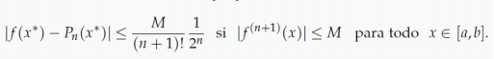

6. Utilice el polinomio de Taylor para interpolar 𝑓(𝑥) = exp(x) , 𝑥0=0 y 𝑓(𝑥) = 1 /𝑥 .

A. Implemente un código en R para la solución del problema con 5 cifras

B. Escriba el polinomio resultante en cada caso

C. Considera que el polinomio es un buen interpolador, justifique su respuesta

7. Se desea aproximar la función 𝑡𝑎𝑛(𝑥) en el intervalo [−𝜋/2,𝜋/2].

A. Considerar como nodos de interpolación los puntos xk=k.α, para k=0, ±1, ±2, ±3, precisamente en este orden. Utilice una interpolación polinómica y escriba el polinomio resultante.

B. Grafique por lo menos 10 puntos y el polinomio resultante

C. Utilice el método de Lagrange 150 intervalos. ¿Cuál es el error máximo apreciado en la tabla de valores?

D. Determine el α que minimice el error máximo. Explicar el procedimiento seguido en su determinación, y demuestre su resultado

Solución

- Buscando dar solución a esta pregunta se plantea lo siguiente:
Cuando se tiene un polinomio interpolante se tiene un polinomio de la siguiente forma:

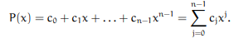
Conociendo n+1 puntos en un intervalo se puede plantear un sistema de cuaciones que cumple con cada uno de estos puntos, esto se puede expresar de forma matricial como:
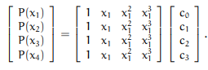
Siendo la matriz de Vandermonde:
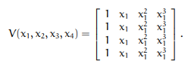
Ahora Sustituyendo x = x1, luego x = x2, etc., hasta x = xn, obtenemos el siguiente sistema de ecuaciones lineales para las inc´ognitas c0, . . . , cn−1:

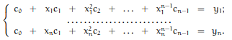

Con lo cual se tine que la matriz asociada a los puntos x1,..,xn, sera la matriz de Vandermonde. Ademas se sabe de esta matriz que su determinante tiene el siguiente comportamiento.

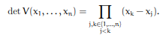

Debido a que esta productoria nunca es cero debido a que los puntos son distintos unos de otros se tiene que el determinante de la matriz Vandermonde es distinto de cero, con lo cual se concluye que el sistema de ecuaciones lineales tiene solucion unica, lo que implica que solo existe un polinomio de grado que que pasa por los n+1 puntos.

- Analizando este ejercicio se tiene lo siguiente:

Para calcular el polinomio interpolante se utiliza la función poly.calc del paquete polinomF. Al intentar calcular el polinomio con los datos suministrados en la tabla ocurre un error, al parecer la función es sensible para datos grandes de x. Una explicación a este problema es la forma en la que calcula el polinomio, ya que el sistema a resolver es de 6x6, lo cual implica que hay coeficientes elevados a la 6, y debido a que los datos correspondientes a la variable independiente son considerablemente grandes se concluye que la función falla.

Un argumento que justifica la anterior conclusión es que si se dividen todos los datos de la variable independiente, con el fin de reducir su magnitud, se obtiene un polinomio interpolante apropiado. Para dar solución al ejercicio 2.A, se realiza el calculo del polinomio con los datos de la temperatura divididos en 10, lo cual implica que cualquier valor calculado en el polinomio interpolante, deberá ser multiplicado por 10 para que tenga sentido dentro del ejercicio. Además es necesario hacer esto para poder utilizar la función poly.calc.

Polinomio interpolante:

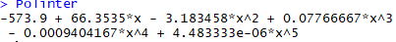

2.B. Calculando el segundo coeficiente virial a 450k se tiene lo siguiente:

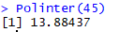

Este resultado resulta logico ya que observando los dato en la tabla, el valor de este coeficiente deberia estar entre 9 y 16.9.

2.C. La siguiente imagen ilustra el polinomio interpolante, los puntos de la tabla y el punto calculado (450, 13.88). Se le recuerda al lector que la variable independiente eta reescalada, con lo cual el punto (10, -160) corresponde realmente al punto (100,-160).

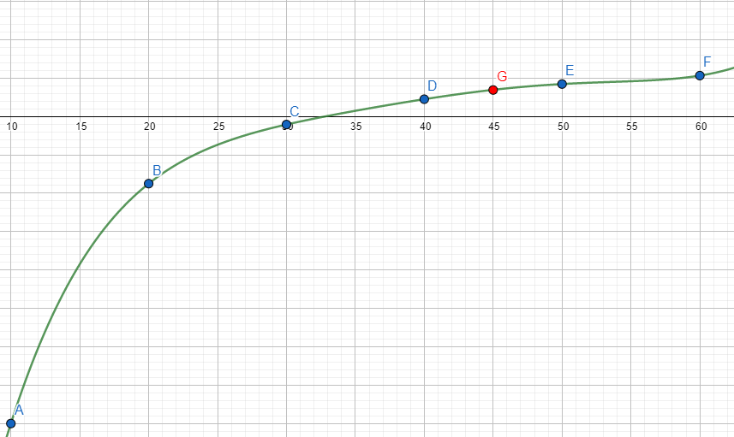

En la anterior imagen, el punto rojo tiene coordenadas (45,13.88). Esta imagen se muestra con mas detalle en el apartado de anexos.

2.D. Utilizando un código desarrollado en R se obtiene el siguiente polinomio. Este polinomio se calcula con solo 3 datos, para así poder calcular el 3 coeficiente virial.

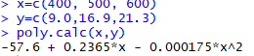
Este polinomio calculado en 450 representa el 2 coeficiente virial.

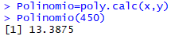

Para calcular el 3 coeficiente virial según la ecuacion se requiere de un polinomio de grado mayor, asi que se toma un punto as de la tabla y se procede a evaluar el polinomio de orden superior en el punto 450.

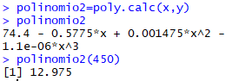
En la anterior imagen se puede apreciar el valor del 3 coheficiente virial a 450 k.

3.A. La siguiente tabla contiene algunos puntos de la función f.

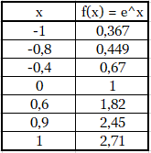

La siguiente imagen contiene los puntos de la tabla anterior den un plano cartsiano.

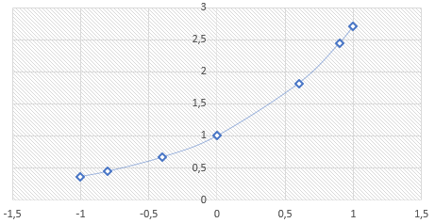

Al interpolar con el método de Lagrange se tiene lo siguiente:

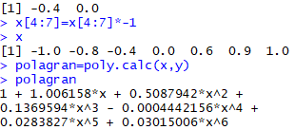

Y Graficando se obtiene lo siguiente:

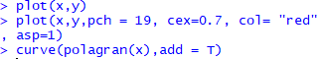

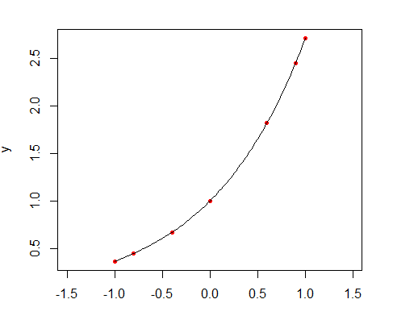

3.C. Para encontrar el tamaño del paso que cumpla con las condiciones se utiliza la siguiente formula proporcionada en el libro análisis numérico de Burden[1], nos habla sobre como el error de la interpolación lineal esta acotado por:

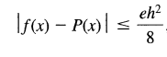

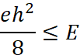

Donde h, y E, son el tamaño del paso y el error absoluto respectivamente. Además, se quiere que se produzca un error por debajo de 10-6, con lo cual E=10-6 y se encuentra que:

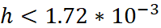

Debido a que h debe ser un entero se tiene que h será igual a 0.001.

4.A. Para dar solución a la preguta planteada, primero se debe entender l tabla. Para este ejercicio se utiliza la aproximación por derecha, para asi definir la siguiente tabla, con la cual se trabajara.

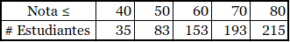

Calculando el polinomio interpolante con los datos de la anterior tabla se tiene que:

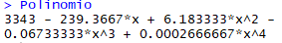

Al calcular el numero de estudiantes con nota menor a 55 se tiene que es aproximadamente 120 estudiantes.

4.B. Utilizando el metodo de lagrange se utiliza la misma tabla. La cantidad de estudiantes con una nota menor a 55 con el polinomio interpolante de lagrange es:

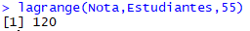

7. Para dar solución al siguiente ejercicio se plantea lo siguiente.
Ya que los polinomios son más simples que otras funciones, podemos aproximar funciones más complicadas utilizando estos polinomios. Con el polinomio de Taylor podemos saber en qué punto calcular una función y sus derivadas. Para el caso de exp. x, el polinomio de Taylor es conveniente para interpolar y aproximar teniendo presente que el origen es 0,, pero en el caso de 1/x no sirve el polinomio de Taylor ya que una de las derivadas de la función no está definida en 0, así que en conclusión, el polinomio de Taylor permite interpolar de manera eficiente siempre y cuando la función evaluada tenga definida sus derivadas en el origen dado.

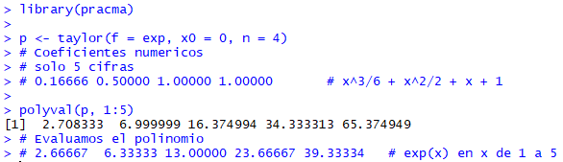

Acontinuacion se expresa el codigo para que pueda llegar a ser evaluado.

library(pracma)

p <- taylor(f = exp, x0 = 0, n = 4)
# Coeficientes numericos
# solo 5 cifras
# 0.16666 0.50000 1.00000 1.00000 # x^3/6 + x^2/2 + x + 1

polyval(p, 1:5)
# Evaluamos el polinomio
# 2.66667 6.33333 13.00000 23.66667 39.33334 # exp(x) en x de 1 a 5

 Para el desarrollo de los ejercicios se utiliza el software R.

